RAD Requirement Analysis Document

YouLearn Platform Project



RAD Requirement Analysis Document

YouLearn Platform Project

|  |  |  |  |
| --- | --- | --- | --- |
| Mario Sessa, Luigi Crisci, Pasquale Ambrosio |  |  |  |

|  |  |  |  |
| --- | --- | --- | --- |
| Data | Versione | Cambiamenti | Autori |
| 13/11/2018 | 1.0 | Strutturazione RAD | Mario Sessa |
| 15/11/2018 | 1.0.1 | Inserimento del capitolo 1 e 2 | Mario Sessa |
| 16/11/2018 | 1.0.2 | Inserimento dei requisiti funzionali.  Inserimento dei requisiti non funzionali secondo il modello FURPS+. | Mario Sessa |
| 01/12/2018 | 2.0 | Inserimento scenari scritti da Luigi Crisci e mockup creati da Mario Sessa, revisione del capitolo 1,2, 3 (fino al modello di sistema | Mario Sessa |

Sommario

1. 1. Introduzione 3

1.1 Scopo del sistema

1.2 Ambito del sistema

1.3 Obiettivi e criteri di successo del sistema

1.4 Definizioni, acronimi e abbreviazioni

1.5 Riferimenti

1.6 Panoramica

1. 2. Sistema corrente 3
2. 3. Sistema proposto 3

3.1 Panoramica

3.2 Requisiti funzionali

3.3 Requisiti non funzionali

3.4 Modello di sistema

1. 4. Glossario 3

1. Introduzione

## 1.1 Scopo del sistema

Il sistema nasce dall’idea di creare una piattaforma in grado di offrire un servizio di e-learning in cui l’utente può seguire uno o più corsi in maniera gratuita o a pagamento. Inoltre, ogni utente può creare, senza aver bisogno di specifiche autorizzazioni, uno o più corsi gratuiti o a pagamento. Nel secondo caso, il creatore dovrà pagare una quota fissa per completare la creazione del corso. I guadagni di un docente sono pari al 20% dei guadagni mensili ottenuti da un suo corso, questo perché si vuole creare una piattaforma in grado di incentivare la creazione di contenuti e migliorare l’esperienza e-learning che si vuole fornire. Il sistema offre un servizio di valutazione per ogni corso, cosi da poter valutare la qualità dei contenuti ancora prima di visualizzarli.

## 1.2 Ambito del sistema

Il sistema è riferito a quel dominio di utenti che vogliono condividere conoscenze o vogliono acquisirne di nuove. I contenuti presenti nella piattaforma sono di ogni tipo, ogni utente può seguire o tenere uno o più corsi su qualunque ambito che non violi il regolamento del sistema. In sintesi, quindi, la piattaforma è utilizzabile da qualsiasi utente che vuole condividere o approfondire una propria passione, qualsiasi essa sia.

## 1.3 Obiettivi e criteri di successo del sistema

Il sistema deve offrire un servizio in cui:

1. Preservare dati sensibili inseriti dall’utente
2. Mantenere i contenuti visibili a qualsiasi utente online
3. Eliminare risorse non idonee al regolamento
4. Poter effettuare una ricerca e trovare ciò che si stava ricercando tramite l’inserimento di poche keywords.
5. Poter fornire e-mail da sfruttare per far comunicare direttamente più utenti tra loro. Ad esempio, è utile per creare un contatto diretto tra un docente e i suoi studenti.

## Definizioni, acronimi e abbreviazioni

## Studente: Un utente della piattaforma in grado di ricercare e acquistare corsi, visualizzare e guardare lezioni, scrivere o eliminare commenti in cui è l’autore.

* **Docente:** Un utente della piattaforma in grado di creare corsi, inserire e visualizzare le lezioni dei suoi corsi potendo anche scrivere un commento. Ha anche la possibilità di poter cancellare un qualsiasi commento da una sua lezione, qualsiasi sia il proprietario.
* **Supervisore:** è una figura amministrativa in grado di poter accedere e visualizzare qualsiasi corso in fase di attesa (che, in altri termini, raffigura la fase di verifica dei contenuti). Il supervisore è in grado di visualizzare le lezioni inserite da un docente prima ancora che siano rese visibili agli studenti della piattaforma tramite la conferma e la pubblicazione effettiva del corso. Ha la capacità di poter confermare un corso (rendendolo visibile e commerciabile all’interno della piattaforma) oppure rifiutarlo (cancellare il corso insieme ai suoi contenuti) andando infine ad inviare un feedback al creatore con la motivazione del rifiuto della pubblicazione.
* **SuperUtente:** Un supervisore, docente o studente generico
* **Utente:** Rappresenta un docente o uno studente
* **Lezione:** Video didattico con il compito di esporre dei contenuti informativi agli studenti della piattaforma.
* **Corso:** Insieme di lezioni che seguono una particolare tematica didattica.
* **Commento:** Messaggio di uno studente o del docente di un corso all’interno di una lezione.
* **Carta prepagata:** Mezzo bancario in grado di completare tutti gli acquisti della piattaforma.
* **Carta di credito:** Mezzo di pagamento supportato dal sistema, raggruppa un insieme di informazioni tra cui: Nome dell’intestatario, numero di carta, tipo di carta, scadenza e , in fase di pagamento, il codice di sicurezza.

## 1.5 Riferimenti

È stato usato come riferimento il libro:

**Object-Oriented Software Engineering:**   
**Using UML, Patterns, and Java, 3rd Edition**   
Prentice Hall, Upper Saddle River, NJ, September 25, 2009.

Sono stati usati dei materiali di supporto visionabili al link: https://wwwbruegge.in.tum.de/lehrstuhl_1/component/content/article/217-OOSE

## 1.6 Panoramica

Il documento è strutturato in modo da far visionare al lettore i procedimenti di analisi dei requisiti eseguita durante la progettazione della piattaforma YouLearn.

Il documento è diviso in 3 parti principali:

1. **Introduzione**:Descrive una panoramica generale del sistema, degli elementi principali e delle definizioni che si utilizzano durante la fase di progettazione.
2. **Sistema proposto:** Raffigura il sistema che si vuole progettare, i suoi requisiti, scenari, casi d’uso e comportamenti del sistema con un alto livello di astrazione.
3. **Glossario:** Raccolta delle terminologie tecniche o con significati propri del progetto.

2. Sistema corrente

Lo sviluppo di internet e la popolarità acquisita dal World Wide Web hanno permesso l’accesso ad una quantità smisurata di informazioni a chiunque disponga di una connessione internet, rendendo gran parte del sapere umano alla portata di tutti. Ciò ha portato alla nascita di enciclopedie, videocorsi e molteplici altre forme di contenuti volti alla diffusione e/o all’insegnamento di qualsivoglia disciplina, quali letteratura, scienze naturali e sociali, storia, filosofia etc.

Ciononostante, tali contenuti si presentano frammentati sul web, dispersi nella rete su pagine web differenti tra loro. Inoltre, avendo chiunque la possibilità di accedere alla rete, si pone il problema dell’affidabilità delle informazioni presenti che, spesso, non citano le fonti necessarie o sono influenzate dalle opinioni personali degli autori. Queste criticità rendono problematico l’apprendimento tramite il web, esponendo l’utente a contenuti non corretti, completi, chiari e coerenti.

Un’altra caratteristica importante è data dalla variabilità delle risorse del web. Molte informazioni sono utili per brevi periodi se non vengono aggiornate, una nuova versione di una risorsa rende inutile o parzialmente inutile le versioni precedenti. I sistemi di raccolta dati esistenti non forniscono meccanismi in grado di poter far aggiornare i loro contenuti in maniera dinamica, cosi da poter utilizzare sempre delle risorse aggiornate per problemi del presente.

3. Sistema proposto

## 3.1 Panoramica

L’idea alla base di YouLearn è quella di offrire un servizio con contenuti sempre aggiornati, sicuri ed affidabili. I contenuti sono rappresentati da video-lezioni raggruppate in corsi categorizzati in differenti tipi. Ogni corso è a pagamento in modo tale da incentivare un docente alla creazione di nuovi contenuti di qualità cosi da poter incentivare lo studente alla creazione di feedback positivi in grado di pubblicizzare indirettamente i corsi migliori. Infine, i corsi presentati agli studenti saranno sempre analizzati prima da supervisore che, dopo un accurata analisi di ogni contenuto del corso proposto da un docente, potrà confermarlo e renderlo visibile a tutti gli studenti della piattaforma oppure andare rifiutarlo, cancellare il corso e creare un feedback utile per al docente per capire quali carenze deve correggere. Sia gli studenti che i docenti possono comunicare mediante commenti al di sotto di ogni lezione. Questo meccanismo serve principalmente per definire un contatto face-to-face tra un docente con i propri studenti. Infine, un docente è anche in grado di prendere provvedimenti per tutti quei commenti sgradevoli e volgari mediante un meccanismo di eliminazione diretta. In sintesi, la piattaforma sorge per creare un servizio informativo in grado di categorizzare tutte le informazioni ed orientare lo studente verso contenuti aggiornati e di qualità.

## 3.2 Requisiti funzionali

I requisiti funzionali sono divisi in base ai ruoli degli attori che la eseguono. Rendiamo noto che un **superutente** rappresenta un **docente, studente o un supervisore generico** mentre un **Utente** rappresenta un **docente o uno** **studente generico**. Questa divisione è utilizzata per evitare ridondanze nella definizione dei requisiti funzionali.

Un **superutente** può:

• Effettuare il login andando a scegliere il tipo di ruolo appropriato (la scelta si limita tra studente, docente e supervisore)

• Modificare la e-mail dell’account

• Modificare la password dell’account

• Confermare la propria e-mail

Un **Utente** può:

• Registrarsi alla piattaforma inserendo nel sistema i propri dati personali e i dati di una carta di credito con una delle tipologie supportate dal sistema.

• Modificare i dati della carta credito associata al proprio account

Un **Supervisore** può:

• Visionare la pagina del corso e le lezioni associate di un corso in attesa di approvazione.

• Confermare un corso in attesa rendendolo visibile agli studenti della piattaforma

• Rifiutare un corso in attesa e fornire un feedback al docente correlato.

Un **Docente** può:

• Creare un corso

• Visualizzare le pagine dei suoi corsi insieme a tutte le lezioni correlate.

• Può scrivere un commento

• Può cancellare qualsiasi commento presente sotto una sua lezione

Uno **Studente** può:

• Ricercare un corso

• Acquistare un corso

• Visualizzare le lezioni di un corso a cui è iscritto

• Scrivere un commento sotto una lezione di un corso a cui è iscritto

• Cancellare un proprio commento

## 3.3 Requisiti non funzionali

### Usabilità

* L’interfacciamento al sistema è semplice e comprensibile dall’utente, riesce a comprendere le sue funzionalità dopo il primo utilizzo.
* Il sistema riconosce e soddisfa le richieste di ricerca corso e utente all’inserimento di un massimo di 5 keywords.
* Il sistema mette a disposizione un manuale utente in grado di far comprendere all’utente il funzionamento del sistema in tutti i suoi aspetti.
* Il linguaggio utilizzato è semplice e intuitivo (ad eccezione del contratto di registrazioni che è descritto in maniera formale)

### Affidabilità

* Il sito è online 24 ore su 24 e 7 giorni su 7 salvo manutenzioni che verranno rese note mediante un avviso al posto della pagina di benvenuto.
* Le manutenzioni per la risoluzione di malfunzionamenti ha una durata massima di 5 ore (salvo casi gravi che possono estendere il tempo di manutenibilità fino ad un massimo di 12 ore).

### Prestazioni

* Il sistema deve poter offrire un servizio di streaming parallelo tra più utenti
* Un utente deve avere una connessione internet di almeno 1 Mbps per la fruizione corretta dei contenuti.
* Il sistema può subire un massimo di 2 secondi di ritardo quando è in uno stato di stress (Eccessivo numero di richieste di servizi del sistema da parte di un dominio di utenti molto ampio)

### Supportabilità

* La piattaforma è supportata dai principali web browser quali Firefox, Google Chrome, Internet Explorer, Safari.

### Implementazione

* In fase di progettazione verranno utilizzati strumenti grafici come Balsamiq per la creazione di mockup e diagrammi navigazionali e Visual Paradigm per la creazione di diagrammi UML.
* In fase di implementazione verranno usati strumenti come Eclipse, MySQL, Apache Tomcat per creare, correggere e simulare le funzionalità del sistema.

### Interfaccia

* Si utilizza un API esterna per completare le transazioni su piattaforme come Paypal, Postepay e Mastercard.

### Packaging

* Il sistema non ha bisogno di un’operazione di installazione poiché è accessibile attraverso un web browser.

## 3.4 Modello di sistema

### 3.4.1 Scenari

### Scenari supervisori

**• Accetta un corso**

Luigi si sta preparando per iniziare la sua giornata lavorativa. Apre il browser, digita “youlearn.it” e viene reindirizzato alla pagina di benvenuto in cui è presente un form a sinistra con vari elementi: un input “E-Mail”, un input “Password”, una voce “Hai dimenticato la password? Clicca qui!” e un bottone “Accedi”. In seguito, Luigi inserisce nelle apposite aree l’e-mail “luigi_c92@libero.it”, la password “adm1292.”, e, infine, clicca sul pulsante “Accedi”. Essendo i dati corretti, viene reindirizzato alla homepage del sistema che si presenta nel modo seguente:

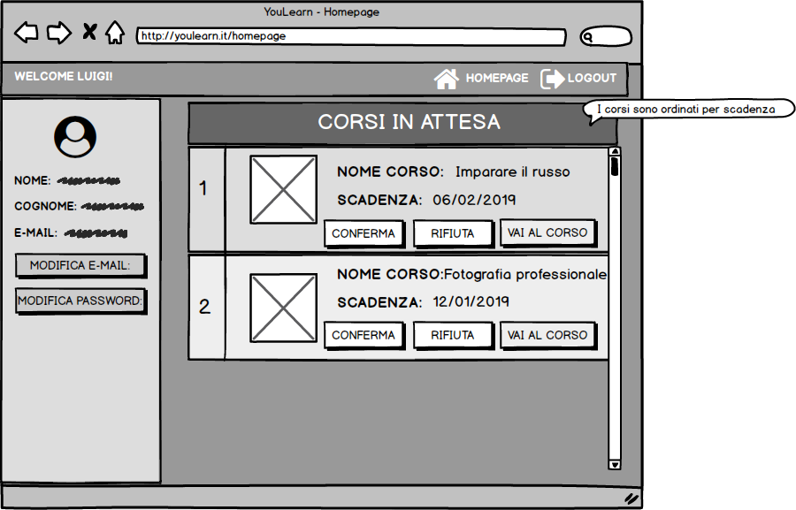

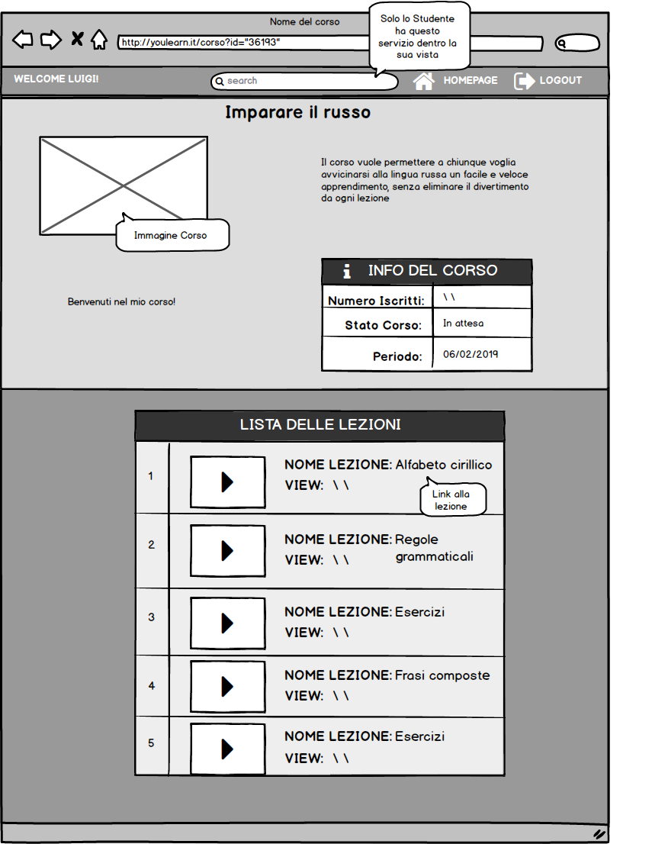Luigi clicca sul pulsante “Vai al corso” nella riga della tabella “Corsi In Attesa” con il valore di “Nome Corso” uguale a “Imparare il russo”, venendo poi reindirizzato alla homepage del corso, organizzata nel modo seguente:

Luigi preme quindi sul nome della prima lezione, organizzata nel seguente modo:

+

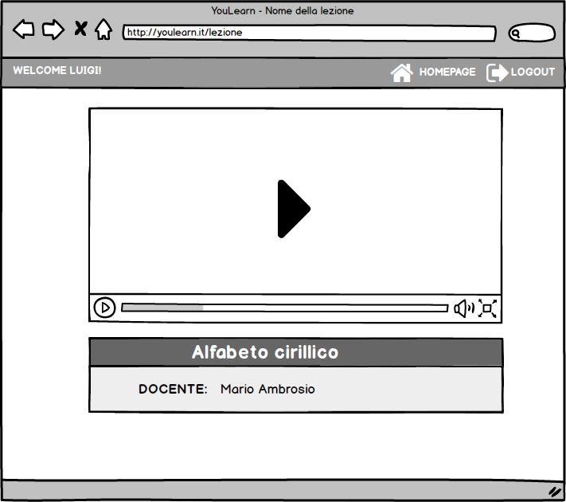s

Luigi clicca sul player video e la visualizza, trovandola corretta. Preme quindi il tasto “indietro” del browser e, per ogni lezione del corso, ripete le stesse operazioni valutando ogni lezione come corretta. Quando ha visionato ogni lezione, preme sul tasto “homepage” e torna nella home. Qui, clicca sul tasto “conferma” accanto nel form del corso “Imparare il russo”, presentandogli questa finestra:

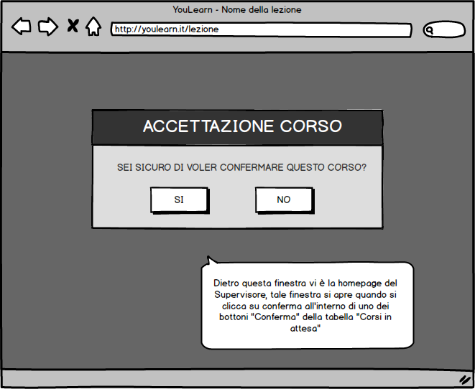

Luigi clicca su “SI”, la finestra scompare, il corso viene approvato e il corso viene eliminato nella lista dei corsi della tabella “Corsi in Attesa”. Infine, Luigi può continuare il suo lavoro passando ad un altro corso.

**• Rifiuta un corso**

Luigi si sta preparando per iniziare la sua giornata lavorativa. Apre il browser, digita “youlearn.it” e viene reindirizzato alla pagina di benvenuto in cui è presente un form a sinistra con vari elementi: un input “E-Mail”, un input “Password”, una voce “Hai dimenticato la password? Clicca qui!” e un bottone “Accedi”. In seguito, Luigi inserisce nelle apposite aree l’e-mail “luigi_c92@libero.it”, la password “adm1292.” e, infine, clicca sul pulsante “Accedi”. Essendo i dati corretti, viene reindirizzato alla homepage del sistema che si presenta nel modo seguente:ì

Luigi clicca sul pulsante “Vai al corso” nella sezione del corso “Imparare il russo” venendo reindirizzato alla homepage del corso, organizzata nel modo seguente:

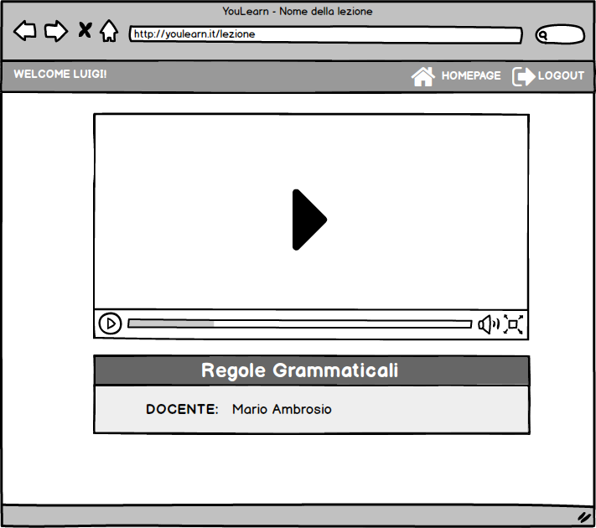Luigi preme sul nome della seconda lezione, organizzata nel seguente modo:

Successivamente, Luigi clicca sul player video e la visualizza, scoprendo che la parte finale del video è tagliata. Preme sul tasto “homepage” e torna nella home. Qui, clicca sul tasto “Rifiuta” nella riga corrispondente al corso che sta analizzando e visualizza questa finestra:

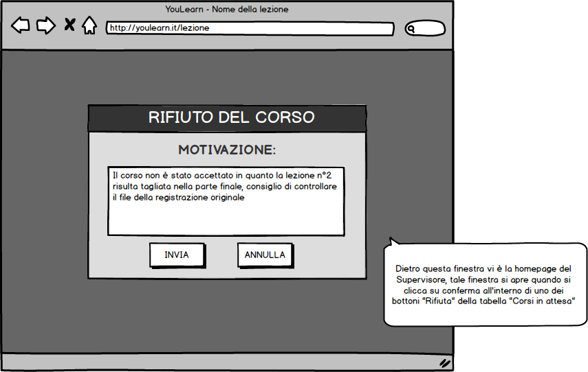

Luigi compila il form così come mostrato in figura e clicca su “Invia”, quindi la finestra scompare, il corso viene rifiutato e scompare dalla sua homepage. Infine, Luigi continua la sua attività di supervisione andando ad analizzare un altro corso della tabella “Corsi in Attesa”.

**Scenari docente**

**• Crea un corso**

Mario è uno studente iscritto a Youlearn e vuole entrare nel sistema per seguire i corsi a cui è iscritto. Apre il browser, digita “youlearn.it” e viene reindirizzato alla pagina di benvenuto in cui è presente un form a sinistra con vari elementi: un input “E-Mail”, un input “Password”, una voce “Hai dimenticato la password? Clicca qui!” e un bottone “Accedi”. In seguito, Mario inserisce nelle apposite aree l’e-mail “mariox_s97@libero.it”, la password “gth9201x” e, infine, clicca sul pulsante “Accedi”. Essendo i dati corretti, viene reindirizzato alla homepage del sistema.

In seguito, Mario clicca su “crea corso” e viene reindirizzato alla pagina seguente:

A screenshot of a cell phone


Mario completa il form inserendo “Imparare il finlandese” nel campo “Inserimento Titolo corso”, “Corso per l’apprendimento rapido della lingua finlandese” nel campo “Inserimento Descrizione”, seleziona “Lingua” nel campo “Categoria”, “10/01/2019” nel campo “Scadenza iscrizione corso”, “19.99” nel campo “Prezzo”. Clicca, per ogni lezione, sul tasto “Inserisci nuova lezione” andando a selezionare il file video nella finestra del file system che si apre. Dopo avere selezionato la lezione, viene inserita una riga nella tabella “Lezione del corso” insieme ad un campo “Nome” e una barra di upload che indica lo stato di caricamento del file video e un pulsante “X” per ogni riga della tabella in modo da poter cancellare una lezione in fase di caricamento o già caricata nel sistema. Mario compie questa operazione per 5 volte andando ad inserire 5 file video con nome “Introduzione.vid”, “first.vid”, “second.mp4”, “third.mp4” e “last.mp4”. In seguito, Mario inserisce nel campo “Nome” della prima lezione “Introduzione al finlandese”, nel secondo campo “Nome” il valore “I sostantivi”, nel terzo campo “Nome” il valore “I verbi”, nel quarto campo “Nome” il valore “Aggettivi”, nel quinto campo “Nome” il valore “Esempio di discorso in finlandese”.

Mario si accorge che la quinta lezione selezionata non è corretta, per cui, clicca sulla “X” della quinta riga andando a cancellare l’ultima lezione inserita. In seguito, Mario seleziona nuovamente una nuova lezione andando a cliccare su “Inserisci una nuova lezione” e seleziona nella finestra del file system il video “fourth.mp4” e, nella riga creata, inserisce il valore “Esempio di discorso in finlandese”.

Inserisce l’immagine di copertina andando a selezionare dal file system l’immagine “img.png” dopo aver cliccato su “Carica file” del campo “Immagine di copertina”. Infine, Mario clicca sul bottone “Conferma” e viene reindirizzato alla sua homepage dove può vedere il corso aggiunto nell’elenco dei corsi da lui tenuti con la scritta “In Attesa” nel campo “Stato”.

Mario è uno studente iscritto a Youlearn e vuole entrare nel sistema per seguire i corsi a cui è iscritto. Apre il browser, digita “youlearn.it” e viene reindirizzato alla pagina di benvenuto in cui è presente un form a sinistra con vari elementi: un input “E-Mail”, un input “Password”, una voce “Hai dimenticato la password? Clicca qui!” e un bottone “Accedi”. In seguito, Mario inserisce nelle apposite aree l’e-mail “mario_s97@libero.it”, la password “gth9201”, nella checkbox seleziona l’elemento “Studente” e, infine, clicca sul pulsante “Accedi”. Essendo i dati corretti, viene reindirizzato alla homepage del sistema.

**• Creazione corso con dati errati.**

Mario è uno studente iscritto a Youlearn e vuole entrare nel sistema per seguire i corsi a cui è iscritto. Apre il browser, digita “youlearn.it” e viene reindirizzato alla pagina di benvenuto in cui è presente un form a sinistra con vari elementi: un input “E-Mail”, un input “Password”, una voce “Hai dimenticato la password? Clicca qui!” e un bottone “Accedi”. In seguito, Mario inserisce nelle apposite aree l’e-mail “mariox_s97@libero.it”, la password “gth9201x” e, infine, clicca sul pulsante “Accedi”. Essendo i dati corretti, viene reindirizzato alla homepage del sistema.

In seguito, Mario clicca su “crea corso” e viene reindirizzato ad una pagina contenente un form con:

* Inserimento Titolo corso
* Inserimento Descrizione
* Una selectbox intitolata “Categoria”
* Scadenza iscrizione corso
* Prezzo
* Una tabella “Lezioni del corso” in cui poter inserire una lezione andando a cliccare sulla voce “Inserisci nuova lezione”
* Un bottone “Carica File” per il campo “Immagine di copertina”
* Due pulsanti “Conferma” e “Annulla”

Mario completa il form inserendo “Imparare il finlandese” nel campo “Inserimento Titolo corso”, “Corso per l’apprendimento rapido della lingua finlandese” nel campo “Inserimento Descrizione”, seleziona “Lingua” nel campo “Categoria”, “10/01/2019” nel campo “Scadenza iscrizione corso”, “19.99x” nel campo “Prezzo”. Clicca, per ogni lezione, sul tasto “Inserisci nuova lezione” andando a selezionare il file video nella finestra del file system che si apre. Dopo avere selezionato la lezione, viene inserita una riga nella tabella “Lezione del corso” insieme ad un campo “Nome” e una barra di upload che indica lo stato di caricamento del file video e un pulsante “X” per ogni riga della tabella in modo da poter cancellare una lezione in fase di caricamento o già caricata nel sistema. Mario compie questa operazione per 5 volte andando ad inserire 5 file video con nome “Introduzione.vid”, “first.vid”, “second.mp4”, “third.mp4” e “last.mp4”. In seguito, Mario inserisce nel campo “Nome” della prima lezione “Introduzione al finlandese”, nel secondo campo “Nome” il valore “I sostantivi”, nel terzo campo “Nome” il valore “I verbi”, nel quarto campo “Nome” il valore “Aggettivi”, nel quinto campo “Nome” il valore “Esempio di discorso in finlandese”.

Mario si accorge che la quinta lezione selezionata non è corretta, per cui, clicca sulla “X” della quinta riga andando a cancellare l’ultima lezione inserita. In seguito, Mario seleziona nuovamente una nuova lezione andando a cliccare su “Inserisci una nuova lezione” e seleziona nella finestra del file system il video “fourth.mp4” e, nella riga creata, inserisce il valore “Esempio di discorso in finlandese”.

Inserisce l’immagine di copertina andando a selezionare dal file system l’immagine “img.png” dopo aver cliccato su “Carica file” del campo “Immagine di copertina”. Infine, Mario clicca sul bottone “Conferma”. In seguito, visualizza un messaggio di errore in cima la pagina con il seguente testo: “Abbiamo avuto un problema! I dati segnati in rosso non rispettano la validità del campo corrispondente” e il campo “Prezzo” e una riga della tabella delle lezioni in rosso. Mario, corregge il valore del campo “Prezzo”, attende che la lezione segnata in rosso carichi e clicca nuovamente conferma. Infine, viene reindirizzato alla homepage dove visualizza una nuova riga nella tabella “Corsi tenuti” corrispondente al nuovo corso in cui ha la voce “Stato” con il valore “In Attesa”.

**• Inserire un commento**

Mario è uno studente iscritto a Youlearn e vuole entrare nel sistema per seguire i corsi a cui è iscritto. Apre il browser, digita “youlearn.it” e viene reindirizzato alla pagina di benvenuto in cui è presente un form a sinistra con vari elementi: un input “E-Mail”, un input “Password”, una voce “Hai dimenticato la password? Clicca qui!” e un bottone “Accedi”. In seguito, Mario inserisce nelle apposite aree l’e-mail “mario_s97@libero.it”, la password “gth9201”, nella checkbox seleziona l’elemento “Studente” e, infine, clicca sul pulsante “Accedi”. Essendo i dati corretti, viene reindirizzato alla homepage del sistema.

Qui, Mario clicca sul titolo del corso “Imparare il finlandese” nella tabella “Corsi tenuti” e viene reindirizzato alla pagina del corso seguente:

A screenshot of a cell phone


Mario clicca sulla prima lezione intitolata “Introduzione al finlandese”, venendo reindirizzato alla pagina della lezione corrispondente avente:

* Player video della lezione
* Titolo
* Nome docente
* I commenti associati ad una “X” per eliminarli
* Tasto “Inserisci Commento” con un campo input testuale in cui poter scrivere il testo.

Mario scende nei commenti e trova quello di uno studente di nome “Pasquale” che scrive “Non ho capito bene cosa ha detto il docente alla fine del video”. Mario decide di inserire un commento per specificare questa informazione e clicca sul campo testuale del commento e lo compila scrivendo “Molti non hanno capito cosa ho detto nella parte finale della lezione poiché ho avuto un problema con il microfono, ciò che mi stavo riferendo è che bisogna stare molto attenti nella prossima lezione poiché sarà alla base di quelle successive”. Infine, preme il tasto “Aggiungi Commento” aggiungendo il commento in cima alla lista dei messaggi

**• Elimina un commento**

Qui, Mario clicca sul titolo del corso “Imparare il finlandese” nella tabella “Corsi tenuti” e viene reindirizzato alla pagina del corso seguente:

A screenshot of a cell phone


Mario clicca sulla prima lezione intitolata “Introduzione al finlandese”, venendo reindirizzato alla pagina della lezione corrispondente avente:

* Player video della lezione
* Titolo
* Nome docente
* I commenti associati ad una “X” per eliminarli
* Tasto “Inserisci Commento” con un campo input testuale in cui poter scrivere il testo.

Mario scende nei commenti e trova quello di uno studente di nome “Pasquale” che scrive “Questo corso fa schifo”. Infine, Mario decide di eliminare il commento andando a premere la “X” correlata al commento di Pasquale cosi da eliminarlo.

**Scenari studenti**

**• Login**

Mario è uno studente iscritto a Youlearn e vuole entrare nel sistema per seguire i corsi a cui è iscritto. Apre il browser, digita “youlearn.it” e viene reindirizzato alla pagina di benvenuto in cui è presente un form a sinistra con vari elementi: un input “E-Mail”, un input “Password”, una voce “Hai dimenticato la password? Clicca qui!” e un bottone “Accedi”. In seguito, Mario inserisce nelle apposite aree l’e-mail “mario_s97@libero.it”, la password “gth9201” e, infine, clicca sul pulsante “Accedi”. Essendo i dati corretti, viene reindirizzato alla homepage del sistema.

**• Login errato**

Mario è uno studente iscritto a Youlearn e vuole entrare nel sistema per seguire i corsi a cui è iscritto. Apre il browser, digita “youlearn.it” e viene reindirizzato alla pagina di benvenuto in cui è presente un form a sinistra con vari elementi: un input “E-Mail”, un input “Password”, una voce “Hai dimenticato la password? Clicca qui!” e un bottone “Accedi”. In seguito, Mario inserisce nelle apposite aree l’e-mail “mario_s97@libero.it”, la password “gth9200” e, infine, clicca sul pulsante “Accedi”. Essendo i dati non corretti, i campi “E-Mail” e “Password” vengono colorati di rosso e compare un messaggio in cima alla pagina con scritto “Abbiamo un problema! L’e-mail inserita non è presente nel sistema oppure la password non è corretta, riprova con altri dati!”. Mario riscrive quindi e-mail e password nel modo corretto, quindi clicca “Accedi”. Essendo i dati ora corretti, viene reindirizzato alla homepage del sistema.

**• Password dimenticata**

Mario è uno studente iscritto a Youlearn e vuole entrare nel sistema per seguire i corsi a cui è iscritto. Apre il browser, digita “youlearn.it” e viene reindirizzato alla pagina di benvenuto in cui è presente un form a sinistra con vari elementi: un input “E-Mail”, un input “Password” e una voce “Hai dimenticato la password? Clicca qui!” e un bottone “Accedi”. In seguito, Mario inserisce nelle apposite aree l’e-mail “mario_s97@libero.it”, la password “gth9200” e, infine, clicca sul pulsante “Accedi”. Essendo i dati non corretti, i campi “E-Mail” e “Password” vengono colorati di rosso e compare un messaggio in cima alla pagina con scritto “Abbiamo un problema! L’e-mail inserita non è presente nel sistema oppure la password non è corretta, riprova con altri dati!”.

Mario, quindi, clicca su “Hai dimenticato la password? Clicca qui!”, facendo comparire un’area di input sotto il pulsante “Accedi” del form di Login con il testo “Inserisci la tua E-Mail” sulla sinistra e un pulsante “Invia”.

Inserisce la e-mail e clicca il bottone "Invia”, quindi il form sparisce ed al suo posto compare un messaggio con scritto “E’ stata inviata una e-mail all’indirizzo di posta elettronica che ci hai inviato, vai a controllare la tua casella postale per visionare la nuova password!”. Una volta letto il messaggio, Mario va all’interno della tua casella e-mail per visualizzare la nuova password.

Dopo averla letta, torna al sistema, inserisce nuovamente l’e-mail, la nuova password, e, infine, clicca su “Accedi”.

Essendo i dati ora corretti, viene reindirizzato alla homepage del sistema.

**• Registrazione**

Mario vuole registrarsi nel sistema per seguire dei corsi. Apre il browser, digita “youlearn.it” e viene reindirizzato alla pagina di benvenuto, che si presenta con un form di registrazione posta a destra con 7 elementi: un input “Nome”, uno “Cognome”, un altro “E-mail”, due campi per la password denominati “Password” e “Conferma Password”, un campo “Numero di carta” per la carta di credito da registrare, un campo “Nome Intestatario”, un ulteriore input denominato “Data di scadenza”, una selectbox “Tipo di Carta”, una tabella “Ruolo” con due scelte “Studente” e “Docente” e un pulsante “Registrati”. Infine, Mario inserisce i seguenti valori rispettivamente nell’ordine dei campi che si presentano nel form: “Mario”, “Rossi”, ’[mariorossi19@mail.com](mailto:mariorossi19@mail.com)’, “password123”, “password123”, “5333 1292 2192 2191”, “Mario Rossi”, “10/21”. Infine, seleziona nella selectbox del “Tipo di carta” la voce “Paypal” e il pulsante “Studente” dentro la tabella della scelta del “Ruolo”. Dopo aver inserito i dati e averli ricontrollati, clicca su “Registrati”. Poiché i dati sono tutti validi, viene reindirizzato alla homepage del sistema.

**• Registrazione incompleta**

Mario vuole registrarsi nel sistema per seguire dei corsi. Apre il browser, digita “youlearn.it” e viene reindirizzato alla pagina di benvenuto, che si presenta con un form di registrazione posta a destra con 7 elementi: un input “Nome”, uno “Cognome”, un altro “E-mail”, due campi per la password denominati “Password” e “Conferma Password”, un campo “Numero di carta” per la carta di credito da registrare, un campo “Nome Intestatario”, un ulteriore input denominato “Data di scadenza”, una selectbox “Tipo di Carta”, una tabella “Ruolo” con due scelte “Studente” e “Docente” e un pulsante “Registrati”. Infine, Mario inserisce i seguenti valori: “Rossi” nel campo “Cognome”, ’[mariorossi19@mail.com](mailto:mariorossi19@mail.com)’ nel campo “E-Mail”, “password123” nel campo “Password”, “password123” nel campo “Conferma Password”, “5333 1292 2192 2191” nel campo “Numero Carta”, “Mario Rossi” nel campo “Nome Intestatario”, “10/21” nel campo “Data di scadenza”. Infine, seleziona nella selectbox del “Tipo di carta” la voce “Paypal” e il pulsante “Studente” dentro la tabella della scelta del “Ruolo”. Dopo aver inserito i dati e averli ricontrollati, clicca su “Registrati”.

L’input del campo “Nome” si colora di rosso ed esce un avviso in cima la pagina con scritto “Abbiamo riscontrato un problema! I campi colorati di rosso non sono stati compilati correttamente, ritenta andando a correggerli!”. Infine, Mario corregge il suo errore andando ad inserire il suo nome nel campo “Nome” del form di registrazione e clicca “Registrati” reindirizzandosi alla homepage del sistema.

**• Conferma password fallita in fase di registrazione**

Mario vuole registrarsi nel sistema per seguire dei corsi. Apre il browser, digita “youlearn.it” e viene reindirizzato alla pagina di benvenuto, che si presenta con un form di registrazione posta a destra con 7 elementi: un input “Nome”, uno “Cognome”, un altro “E-mail”, due campi per la password denominati “Password” e “Conferma Password”, un campo “Numero di carta” per la carta di credito da registrare, un campo “Nome Intestatario”, un ulteriore input denominato “Data di scadenza”, una selectbox “Tipo di Carta”, una tabella “Ruolo” con due scelte “Studente” e “Docente” e un pulsante “Registrati”. Infine, Mario inserisce i seguenti valori: “Rossi” nel campo “Cognome”, ’[mariorossi19@mail.com](mailto:mariorossi19@mail.com)’ nel campo “E-Mail”, “password123” nel campo “Password”, “password124” nel campo “Conferma Password”, “5333 1292 2192 2191” nel campo “Numero Carta”, “Mario Rossi” nel campo “Nome Intestatario”, “10/21” nel campo “Data di scadenza”. Infine, seleziona nella selectbox del “Tipo di carta” la voce “Paypal” e il pulsante “Studente” dentro la tabella della scelta del “Ruolo”. Dopo aver inserito i dati e averli ricontrollati, clicca su “Registrati”.

I campi “Password” e “Conferma Passsword” si colorano di rosso, i loro valori vengono impostati al vuoto e compare un messaggio di errore in cima alla pagina con scritto “Abbiamo riscontrato un problema! Le password che hai inserito non combaciano, ritenta andando a reinserire i dati in maniera corretta!”.

Mario riscrive le password in maniera corretta e clicca nuovamente su “Registrati”. Infine, viene reindirizzato alla homepage del sistema.

**• Modifica E-mail**

Mario apre il browser, digita “youlearn.it” e viene reindirizzato alla pagina di benvenuto in cui è presente un form a sinistra con vari elementi: un input “E-Mail”, un input “Password” e una voce “Hai dimenticato la password? Clicca qui!” e un bottone “Accedi”. In seguito, Mario inserisce nelle apposite aree l’e-mail “mario_s97@libero.it”, la password “gth9201” e, infine, clicca sul pulsante “Accedi”. Essendo i dati corretti, viene reindirizzato alla homepage del sistema.

Nella homepage decide di cambiare la sua e-mail, clicca su “Modifica E-Mail” aprendo un form al di sotto dei bottoni di modifica. Il form ha un singolo campo “E-Mail”. Mario inserisce nel campo il valore ‘[mses97@tiscali.it](mailto:mses97@tiscali.it)’ e clicca sul bottone “Conferma”. Infine, visualizza in cima alla pagina il messaggio “Modifica effettuata con successo!”

**• Modifica E-mail in una già in uso**

Mario apre il browser, digita “youlearn.it” e viene reindirizzato alla pagina di benvenuto in cui è presente un form a sinistra con vari elementi: un input “E-Mail”, un input “Password”, una voce “Hai dimenticato la password? Clicca qui!” e un bottone “Accedi”. In seguito, Mario inserisce nelle apposite aree l’e-mail “mario_s97@libero.it”, la password “gth9201” e, infine, clicca sul pulsante “Accedi”. Essendo i dati corretti, viene reindirizzato alla homepage del sistema.

Nella homepage decide di cambiare la sua e-mail, clicca su “Modifica E-Mail” aprendo un form al di sotto dei bottoni di modifica. Il form ha un singolo campo “E-Mail”. Mario inserisce nel campo il valore ‘[msesx97@tiscali.it](mailto:msesx97@tiscali.it)’ e clicca sul bottone “Conferma”. In seguito, esce un messaggio in cima la pagina con scritto “E-Mail già in uso, ritenta con un'altra e-mail!”

**• Modifica E-mail in una già in uso**

Mario apre il browser, digita “youlearn.it” e viene reindirizzato alla pagina di benvenuto in cui è presente un form a sinistra con vari elementi: un input “E-Mail”, un input “Password”, una voce “Hai dimenticato la password? Clicca qui!” e un bottone “Accedi”. In seguito, Mario inserisce nelle apposite aree l’e-mail “mario_s97@libero.it”, la password “gth9201” e, infine, clicca sul pulsante “Accedi”. Essendo i dati corretti, viene reindirizzato alla homepage del sistema.

Nella homepage decide di cambiare la sua e-mail, clicca su “Modifica E-Mail” aprendo un form al di sotto dei bottoni di modifica. Il form ha un singolo campo “E-Mail”. Mario inserisce nel campo il valore ‘[msesx97@tiscali.it](mailto:msesx97@tiscali.it)’ e clicca sul bottone “Conferma”. In seguito, esce un messaggio in cima la pagina con scritto “E-Mail già in uso, ritenta con un'altra e-mail!”

**• Ricerca di un corso**

Mario è uno studente iscritto a YouLearn e vuole entrare nel sistema per seguire u corsi a cui è iscritto. Apre il browser, digita “youlearn.it” e viene reindirizzato alla pagina di benvenuto in cui è presente un form. Sinistra con vari elementi: un input “E-Mail”, un input “Password”, una voce “Hai dimenticato la password? Clicca qui!” e un bottone “Accedi”. In seguito, Mario inserisce nelle apposite aree l’e-mail ‘[mario_s97@libero.it](mailto:mario_s97@libero.it)’, la password “gth9201”, nella checkbox seleziona l’elemento “Studente” e, infine, clicca sul pulsante “Accedi”. Essendo i dati corretti, viene reindirizzato alla homepage del sistema presentata nel seguente modo:

A screenshot of a cell phone


Mario vuole ricercare un nuovo corso. Scrive nella barra di ricerca la seguente frase: “Photoshp Fotorafia” andando a cliccare successivamente su “Cerca”. Successivamente, visualizza una pagina con una tabella in cui vi è scritto un messaggio nel seguente modo:

A screenshot of a cell phone


Dopo aver letto il messaggio, Mario riscrive nella barra di ricerca, in cima alla pagina, le keywords “Photoshop Fotografia” andando a cliccare su “Cerca”. Mario visualizza nella tabella una serie di corsi nel seguente modo:

A screenshot of a cell phone


Infine, Mario clicca sul secondo risultato cosi da poter visualizzare la pagina del corso e decidere se acquistarlo o meno.

**• Acquisto di un corso**

Mario è uno studente iscritto a Youlearn e vuole entrare nel sistema per seguire i corsi a cui è iscritto. Apre il browser, digita “youlearn.it” e viene reindirizzato alla pagina di benvenuto in cui è presente un form a sinistra con vari elementi: un input “E-Mail”, un input “Password”, una voce “Hai dimenticato la password? Clicca qui!” e un bottone “Accedi”. In seguito, Mario inserisce nelle apposite aree l’e-mail “mario_s97@libero.it”, la password “gth9201”, nella checkbox seleziona l’elemento “Studente” e, infine, clicca sul pulsante “Accedi”. Essendo i dati corretti, viene reindirizzato alla homepage del sistema. Qui cerca nella barra di ricerca “Imparare il russo”, clicca su “Cerca” e compare una tabella con 2 risultati collegati ai corsi “Imparare il russo” e “Corso di russo avanzato”. Successivamente clicca su “Imparare il russo” e si presenta la seguente pagina·

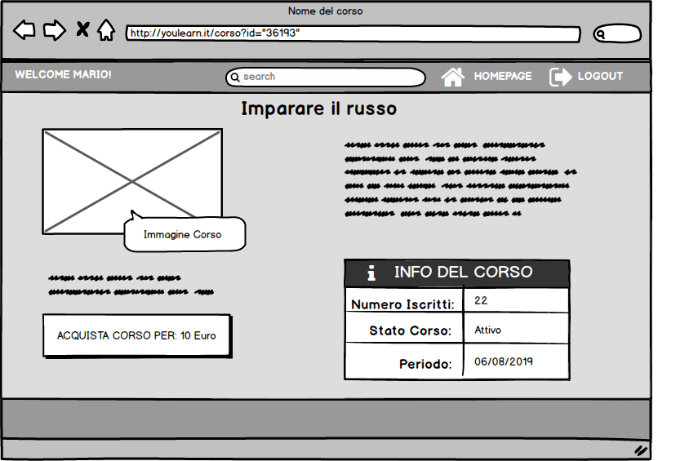

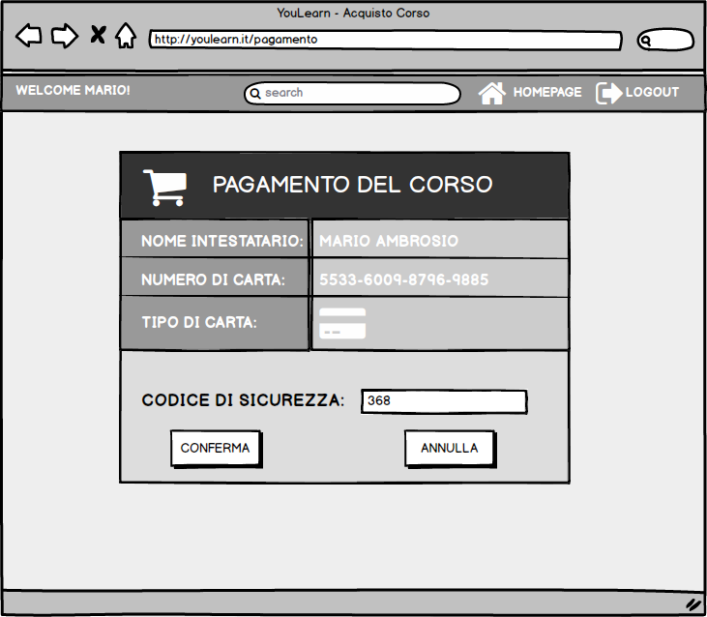Mario clicca su “Acquista corso”, facendo comparire la schermata di pagamento:

Preme quindi conferma, facendo però colorare di rosso il campo “Codice di sicurezza” in quanto non risulta corretto ed un messaggio “Abbiamo avuto un problema! I dati da lei inseriti sono incorretti, riprova andando a reinserire i dati giusti!”. Mario controlla la sua carta e nota che il codice è 398. Quindi, corregge il codice e preme “Conferma”, venendo reindirizzato alla homepage del corso dove può visionare la lista delle lezioni associate al corso appena acquistato.

**• Acquisto con dati carta del docente non validi**

Mario è uno studente iscritto a Youlearn e vuole entrare nel sistema per seguire i corsi a cui è iscritto. Apre il browser, digita “youlearn.it” e viene reindirizzato alla pagina di benvenuto in cui è presente un form a sinistra con vari elementi: un input “E-Mail”, un input “Password”, una voce “Hai dimenticato la password? Clicca qui!” e un bottone “Accedi”. In seguito, Mario inserisce nelle apposite aree l’e-mail “mario_s97@libero.it”, la password “gth9201” e, infine, clicca sul pulsante “Accedi”. Essendo i dati corretti, viene reindirizzato alla homepage del sistema presentata nel seguente modo:

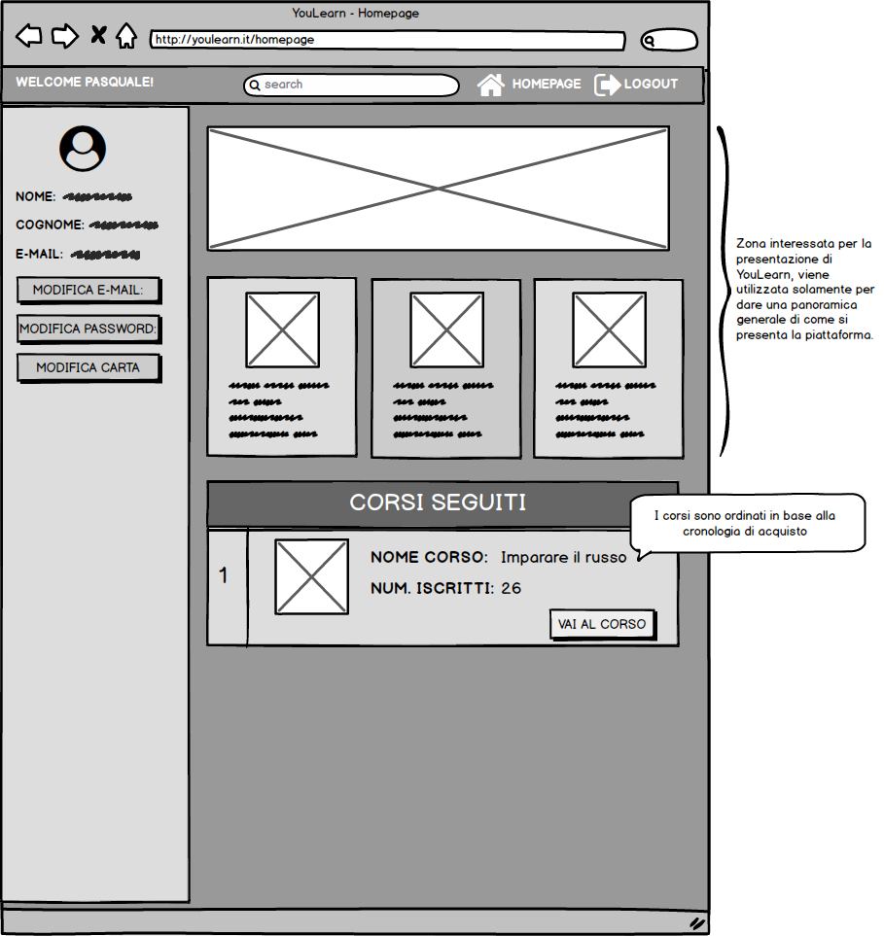

Clicca sul corso “Imparare il russo” e viene reindirizzato alla pagina del corso così organizzata:



Mario clicca su “acquista corso”, facendo comparire la schermata di pagamento:



Preme quindi conferma, facendo però comparire un messaggio sopra il form di pagamento con scritto “Pagamento non riuscito per problemi con i dati di pagamento del corso, riprovare più tardi”. Mario, deluso, decide di riprovare più tardi e quindi clicca su homepage continuando la sua navigazione.   
Pasquale, il docente che tiene il corso “Imparare il russo”, riceve una mail da Youlearn con scritto “Dati incorretti di pagamento riscontrati durante un’iscrizione al corso “Imparare il russo” si prega di modificare i dati della propria carta per renderli validi altrimenti ogni studente che vorrà iscriversi al suo corso sarà impossibilitato nel completare la transazione dell’acquisto. Buona giornata da YouLearn.”. Dopo aver letto l’e-mail del sistema, si prepara per accedere al sistema e modificare la carta in modo da risolvere il problema.

**Servizio pagamento esterno non disponibile**

Mario è uno studente iscritto a Youlearn e vuole entrare nel sistema per seguire i corsi a cui è iscritto. Apre il browser, digita “youlearn.it” e viene reindirizzato alla pagina di benvenuto in cui è presente un form a sinistra con vari elementi: un input “E-Mail”, un input “Password”, una voce “Hai dimenticato la password? Clicca qui!” e un bottone “Accedi”. In seguito, Marioinserisce nelle apposite aree l’e-mail “mario_s97@libero.it”, la password “gth9201” e, infine, clicca sul pulsante “Accedi”. Essendo i dati corretti, viene reindirizzato alla homepage del sistema presentata nel seguente modo:



Clicca sul corso “Imparare il russo” e viene reindirizzato alla pagina del corso così organizzata:



Mario clicca su “Acquista corso”, facendo comparire la schermata di pagamento:



Preme quindi conferma, facendo però comparire un messaggio sopra il form di pagamento con scritto “Pagamento non riuscito per problemi con il sistema di pagamento, si prega di riprovare più tardi”. Mario, deluso, decide di riprovare più tardi e quindi clicca su homepage continuando la sua navigazione.

**• Creazione e rimozione di un commento**

Pasquale è uno studente iscritto a Youlearn e vuole entrare nel sistema per seguire i corsi a cui è iscritto. Apre il browser, digita “youlearn.it” e viene reindirizzato alla pagina di benvenuto in cui è presente un form a sinistra con vari elementi: un input “E-Mail”, un input “Password”, una voce “Hai dimenticato la password? Clicca qui!” e un bottone “Accedi”. In seguito, Pasquale inserisce nelle apposite aree l’e-mail “pasqual_1201@libero.it”, la password “sbui12”, nella checkbox seleziona l’elemento “Studente” e, infine, clicca sul pulsante “Accedi”. Essendo i dati corretti, viene reindirizzato alla homepage del sistema organizzata nel modo seguente:



Clicca sul pulsante “Vai al corso” e viene reindirizzato alla pagina del corso seguente:

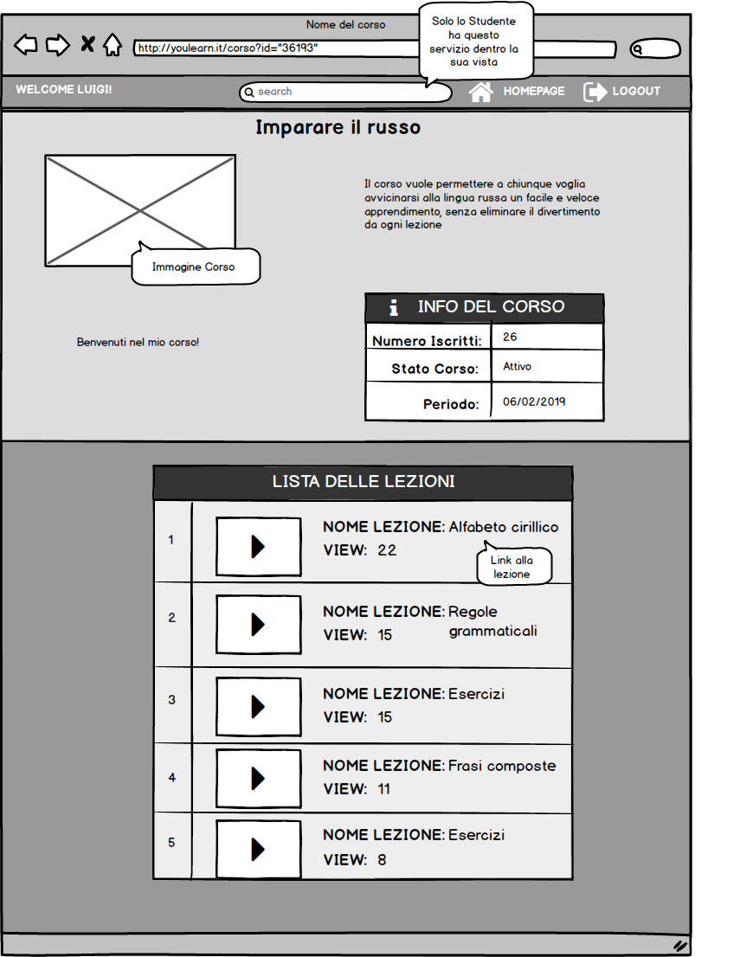

Clicca sulla lezione “Alfabeto cirillico”, venendo reindirizzato alla pagina seguente:

A screenshot of a cell phone


Pasquale guarda la lezione e ne resta molto colpito. Pertanto, decide di inserire un commento. Clicca su campo testuale in cui inserire i commenti e scrive “Bella lezione!” cliccando successivamente su “Aggiungi Commento”. Il commento viene quindi aggiunto sotto il form con il testo appena scritto, il nome dello studente ed una “X” per eliminarla. Ma Pasquale subito si pente di averlo inserito, per cui clicca sul pulsante “X” eliminandolo. Pasquale controlla che il suo commento è stato eliminato e, una volta aver verificato che l’operazione è terminata con successo, riprende la navigazione all’interno della piattaforma.

**• Modifica password in uso**

Mario apre il browser, digita “youlearn.it” e viene reindirizzato alla pagina di benvenuto in cui è presente un form a sinistra con vari elementi: un input “E-Mail”, un input “Password”, una voce “Hai dimenticato la password? Clicca qui!” e un bottone “Accedi”. In seguito, Mario inserisce nelle apposite aree l’e-mail “mario_s97@libero.it”, la password “gth9201”, nella checkbox seleziona l’elemento “Studente” e, infine, clicca sul pulsante “Accedi”. Essendo i dati corretti, viene reindirizzato alla homepage del sistema. Mario decide di cambiare la password, quindi clicca su “Modifica Password” e compare sotto il bottone un form testuale con 2 input in cui inserire la nuova password, la conferma della nuova password ed un pulsante “Conferma”.

Inserisce la nuova password in entrambi gli input e clicca quindi su “Conferma” facendo scomparire il form di modifica e far comparire il messaggio “Modifica della password avvenuta con successo” in cima alla pagina.

**• Errore nel modificare la password in uso**

Mario apre il browser, digita “youlearn.it” e viene reindirizzato alla pagina di benvenuto in cui è presente un form a sinistra con vari elementi: un input “E-Mail”, un input “Password”, una voce “Hai dimenticato la password? Clicca qui!” e un bottone “Accedi”. In seguito, Mario inserisce nelle apposite aree l’e-mail “mario_s97@libero.it”, la password “gth9201” e, infine, clicca sul pulsante “Accedi”. Essendo i dati corretti, viene reindirizzato alla homepage del sistema. Mario decide di cambiare la password, quindi clicca su “Modifica Password” e compare sotto il bottone un form testuale con 2 input in cui inserire la nuova password, la conferma della nuova password ed un pulsante “Conferma”. Inserisce il testo “abc123” nel primo campo e “abc122” nel secondo campo e, infine, clicca su “Conferma.”

In seguito, i bordi dei campi “Password” e “Conferma Password” diventano rossi e Mario visualizza un messaggio con scritto “Modifica della password fallita, i due campi non combaciano” in cima la pagina. Quindi, Mario reinserisce i due campi in maniera corretta e clicca nuovamente su “Conferma”, facendo scomparire il form di modifica e visualizzare il messaggio “Modifica avvenuta con successo!”

**• Modifica Carta**

Mario apre il browser, digita “youlearn.it” e viene reindirizzato alla pagina di benvenuto in cui è presente un form a sinistra con vari elementi: un input “E-Mail”, un input “Password”, una voce “Hai dimenticato la password? Clicca qui!” e un bottone “Accedi”. In seguito, Mario inserisce nelle apposite aree l’e-mail “mario_s97@libero.it”, la password “gth9201” e, infine, clicca sul pulsante “Accedi”. Essendo i dati corretti, viene reindirizzato alla homepage del sistema.

In seguito, clicca su “Modifica Carta” facendo comparire sotto il bottone un form con 3 caselle di input quali:

* Nome Intestatario
* Numero Carta
* Data Scadenza

Una selectbox in cui inserire il tipo di carta ed un pulsante “Conferma”.

Mario compila il form inserendo: “Mario Rossi” nel campo “Nome Intestatario”, “5333 0220 2000 2222” nel campo “Numero di Carta”, “10/22” nel campo “Data Scadenza” e, infine, seleziona “Paypal” nella selectbox del “Tipo di Carta”.

Infine, clicca su “Conferma” facendo scomparire il form di modifica e visualizzare il messaggio “Modifica avvenuta con successo!”.

**• Logout**

Mario si trova nel sistema e vuole uscire in quanto ha terminato la navigazione. Mentre si trova sulla homepage, clicca sulla voce “Logout” nella barra di navigazione, venendo reindirizzato alla pagina di benvenuto, scollegandosi dal Sistema.

### 3.4.2 Use Case

[PER OGNI REQUISITO FUNZIONALE produrre uno use case.   
INFO VALUTAZIONE: ogni componente del team deve comunicare alle PM il numero di use case prodotti e la stima del tempo impiegato. Sottolineiamo che il tempo necessario per capire come gli use case sono strutturati e le prove fatte per produrne alcuni di esempio NON deve essere contemplato nel tempo dedicato alla realizzazione degli use case per il progetto.]

|  |  |
| --- | --- |
| **Nome** |  |
| **Attore** |  |
| **Condizione di Ingresso** |  |
| **Flusso degli Eventi** |  |
| **Condizione di Uscita** |  |
| **Condizioni di Errore** |  |
| **Requisiti di Qualità** |  |

### 3.4.3 Modello ad oggetti

<CONVENZIONE NOMI:   
 entity: usare nome usato dall’utente finale e in accordo al dominio dell’applicazione  
 control: [nome_use_case]Control (di solito dovremmo avere un oggetto control in funzione di ogni attore coinvolto in ogni use case. Dato che l’attore è sempre il presidente di area didattica noi avremo un solo oggetto control per use case)  
 boundary: strumenti che fungono da interfaccia con l’utente per erogare la funzionalità richiesta dall’utente.

### 3.4.4 Modelli dinamici

[Diagramma di sequenza o diagrammi della attività.   
INFO VALUTAZIONE: Comunicare il tempo impiegato per la produzione del diagrammi di sequenza o attività. Sottolineiamo che il tempo necessario per capire come gli use case sono strutturati e le prove fatte per produrne alcuni di esempio NON deve essere contemplato nel tempo dedicato alla realizzazione dei diagrammi per il progetto]

### 3.4.5 Interfaccia utente e mock-ups

### 

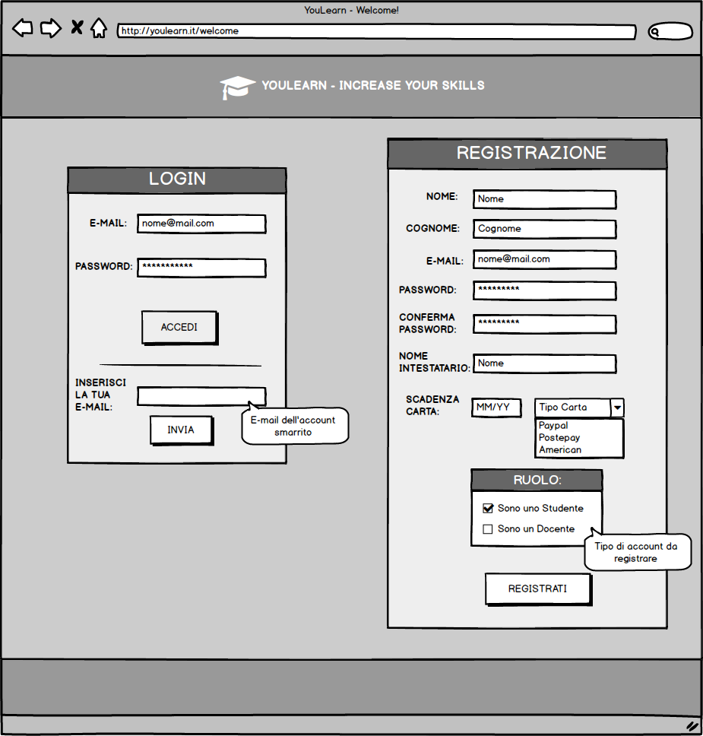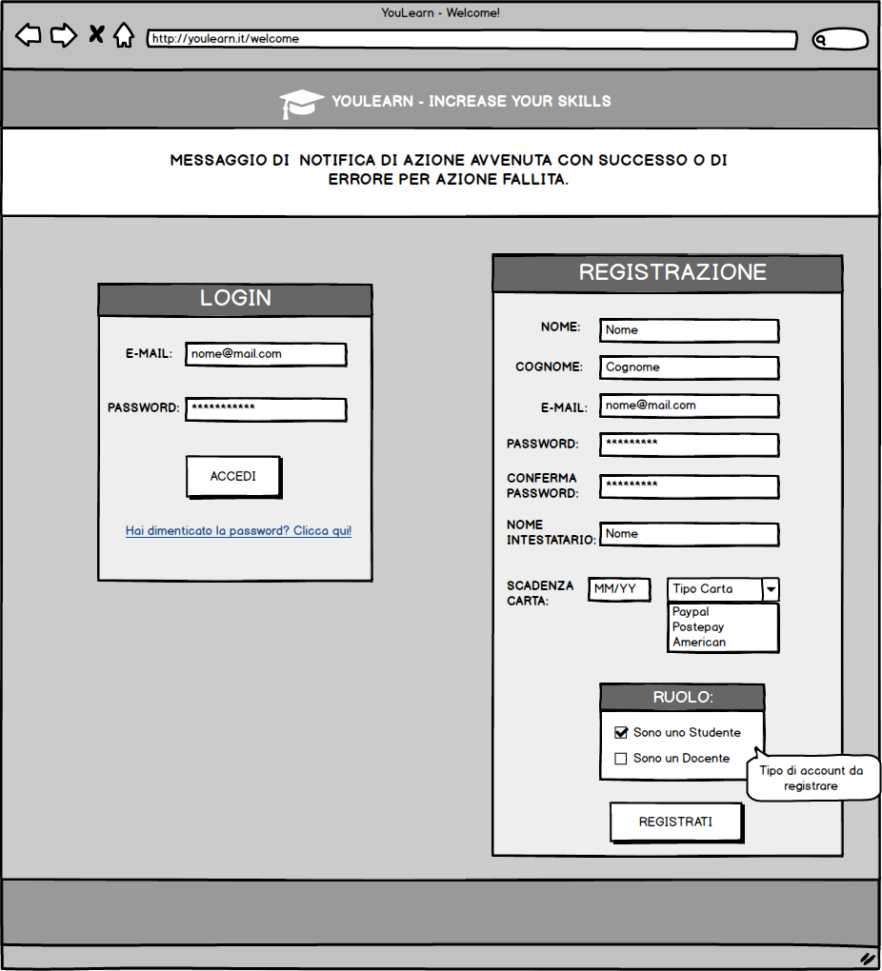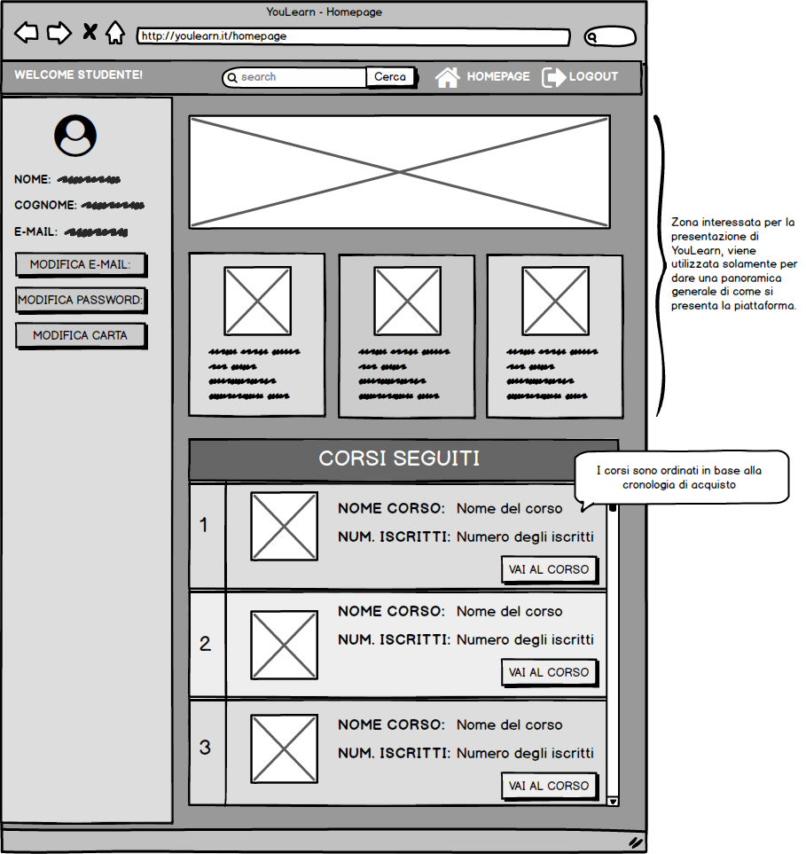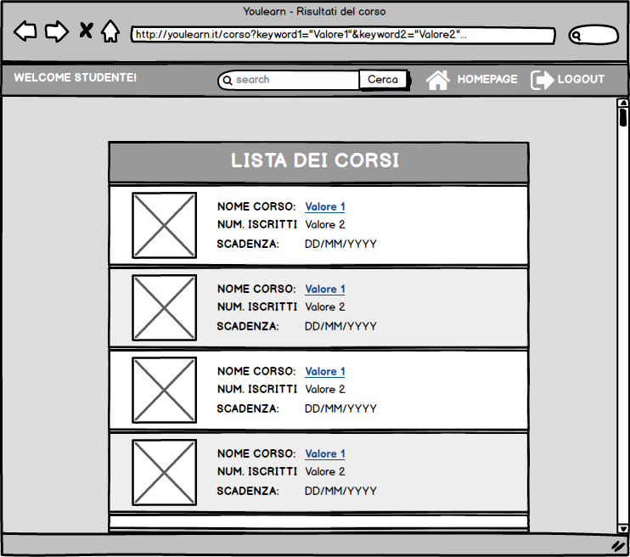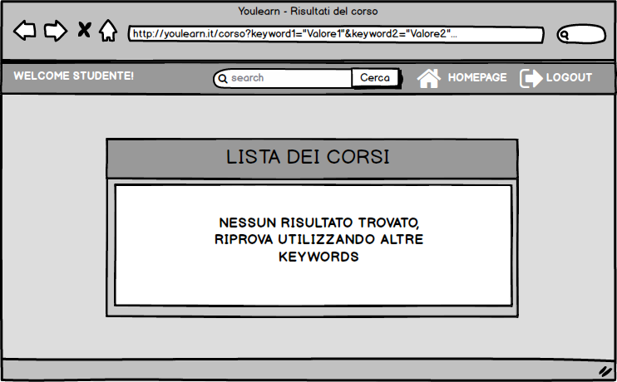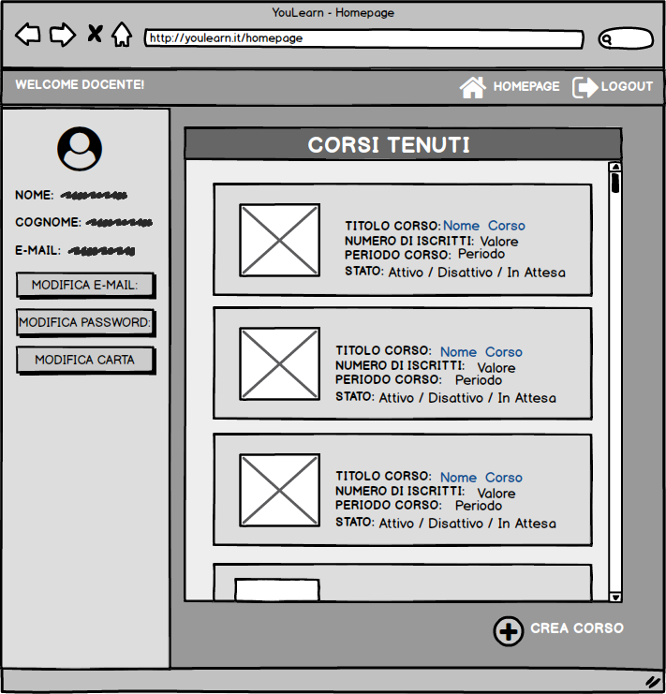

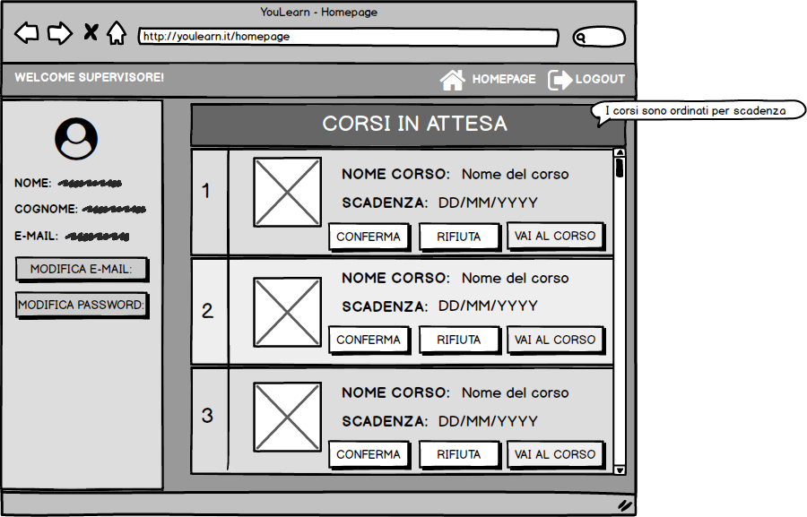



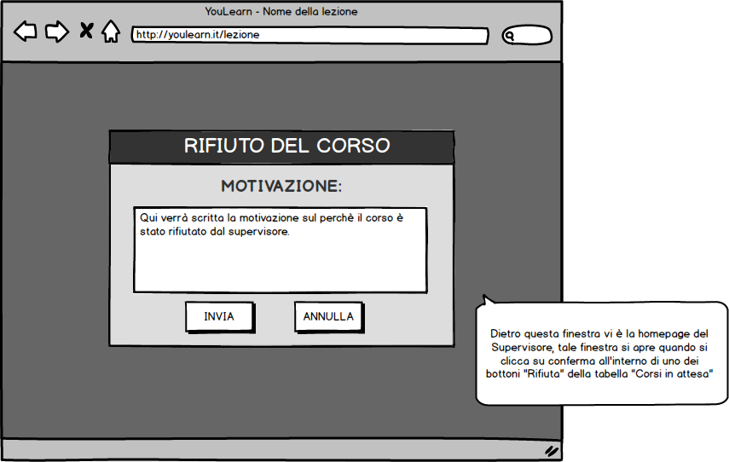

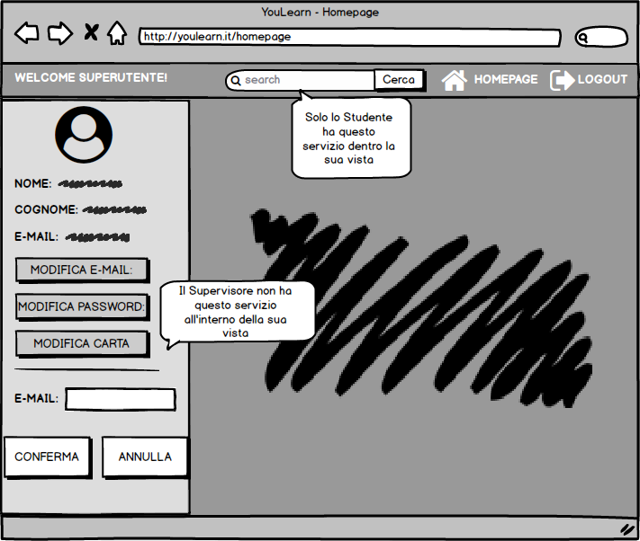

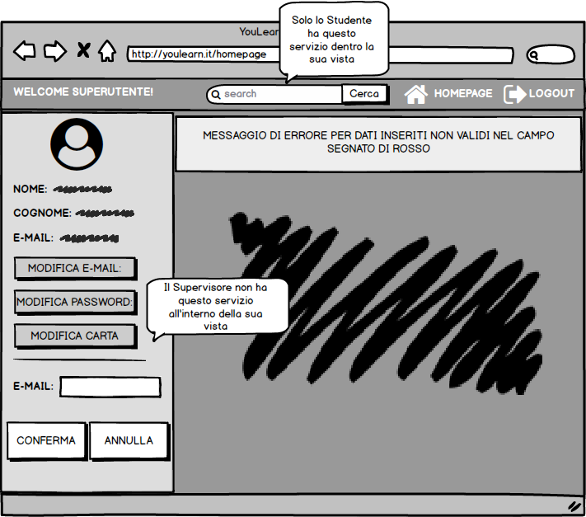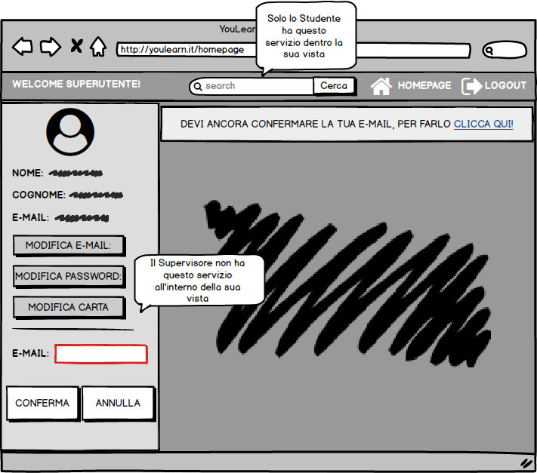

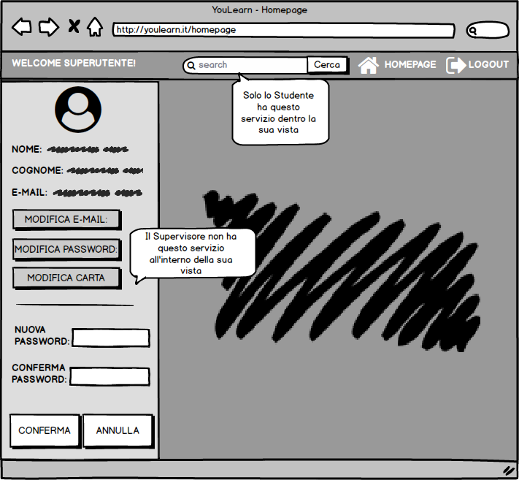

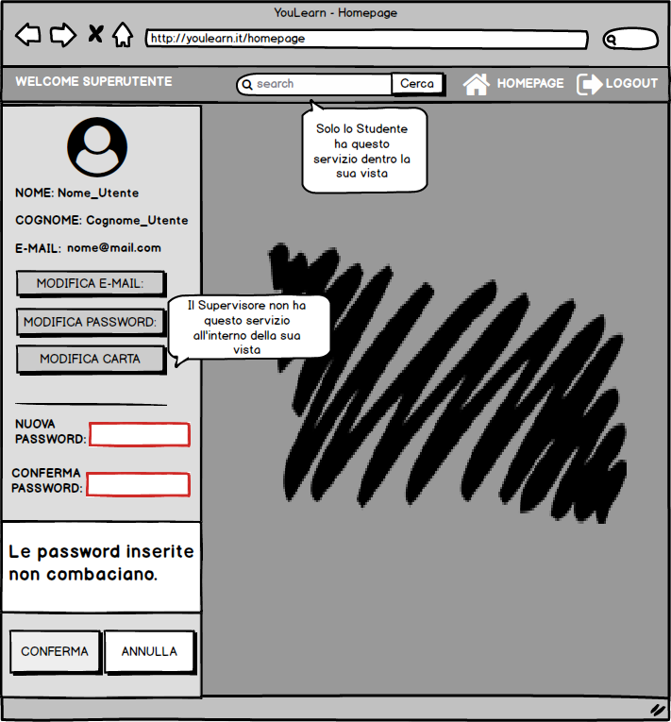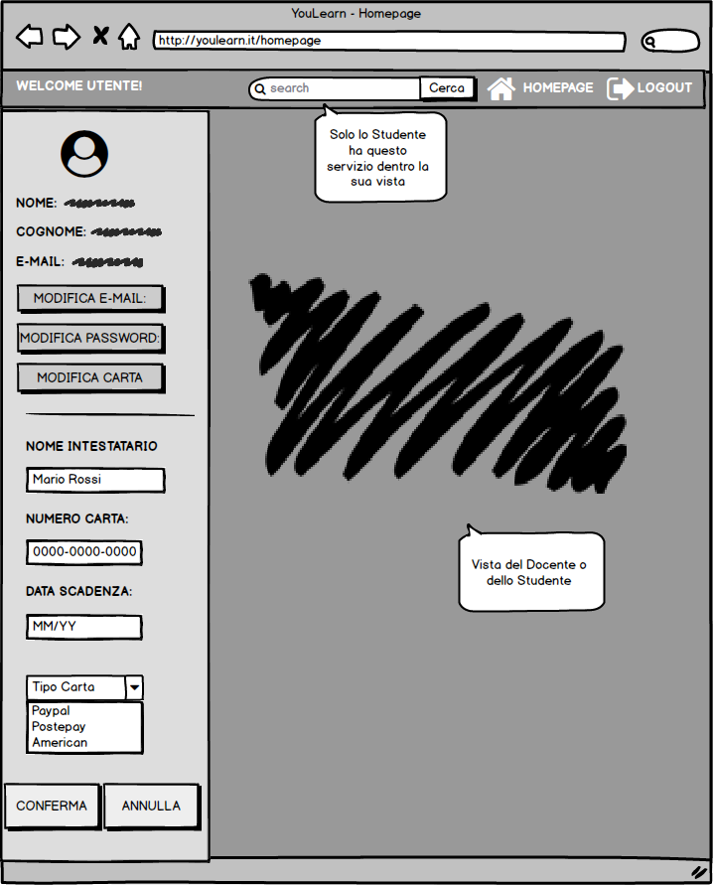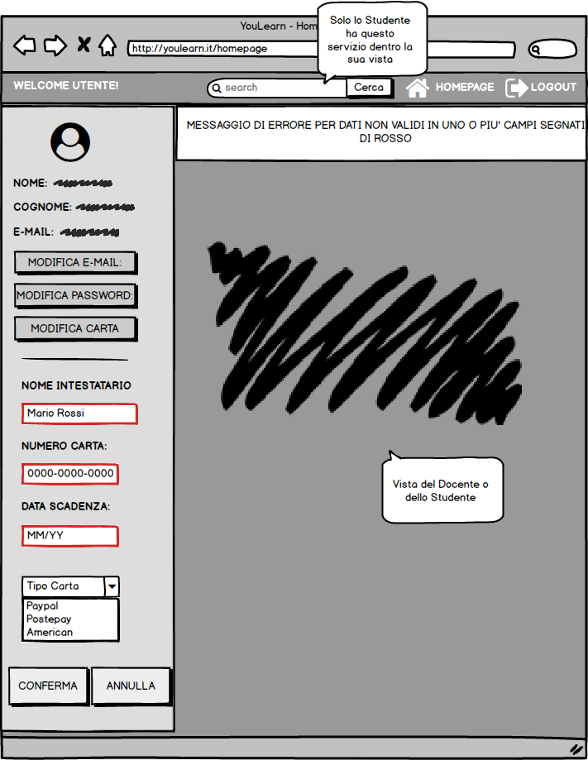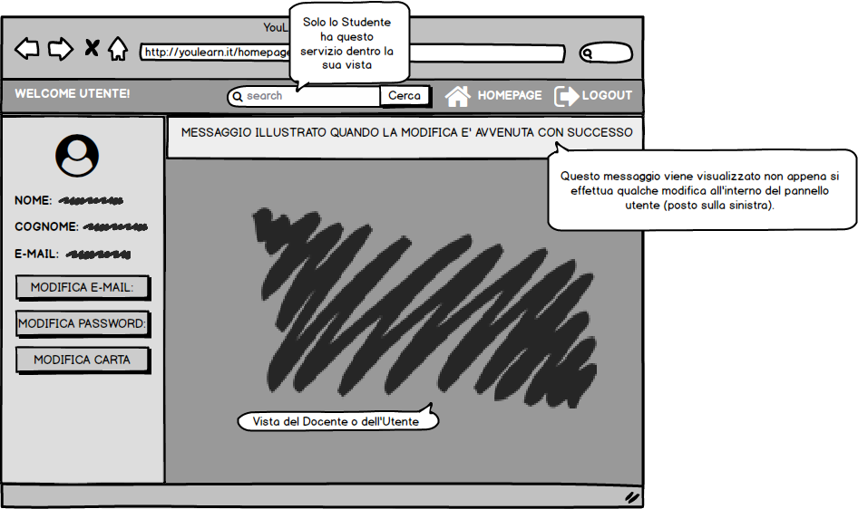

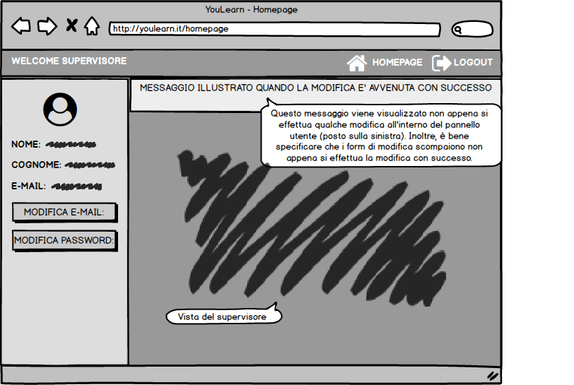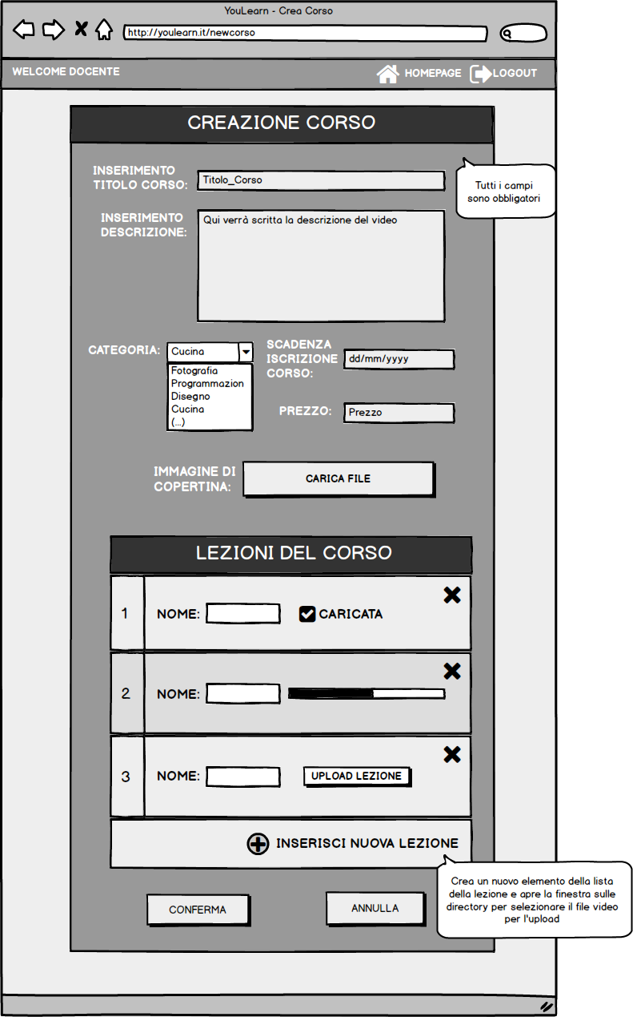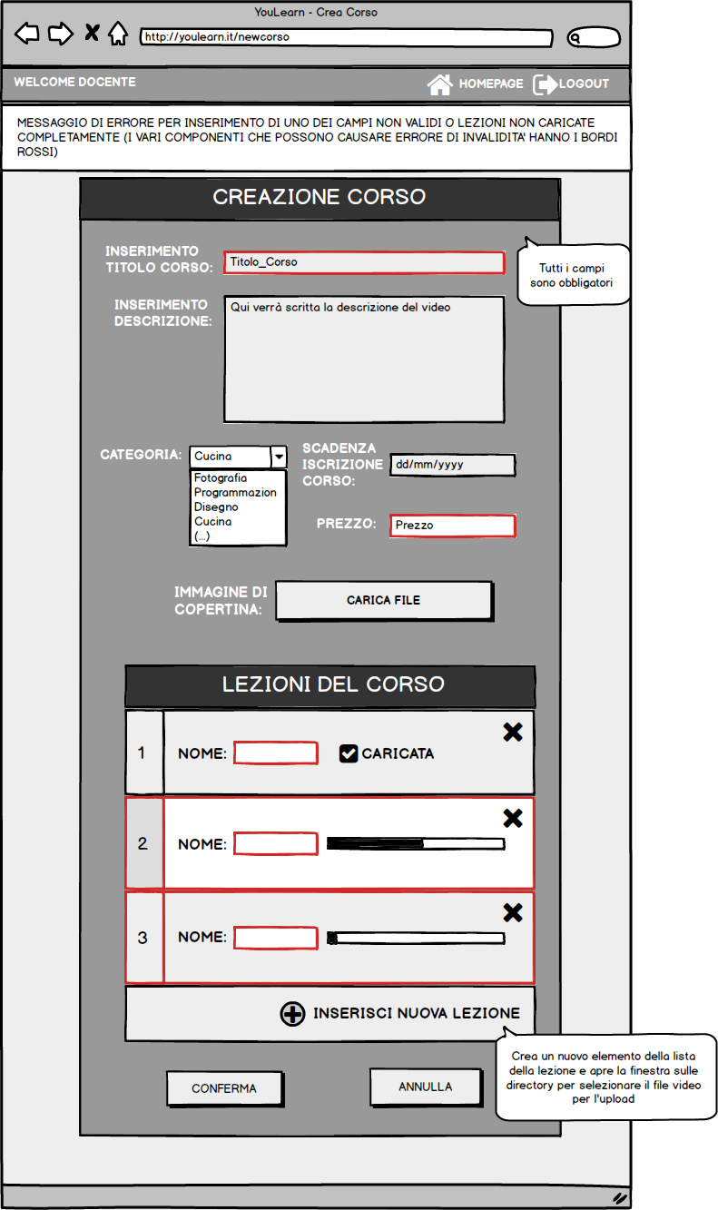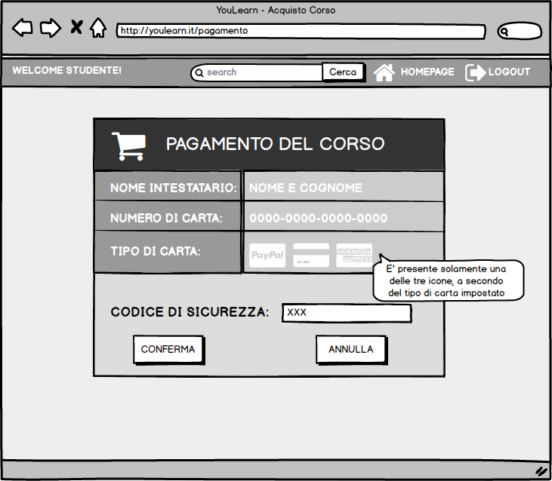

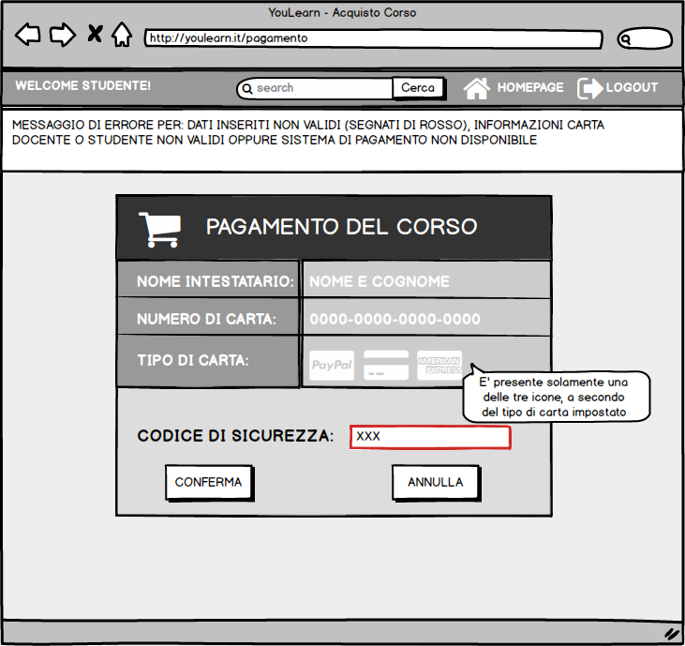

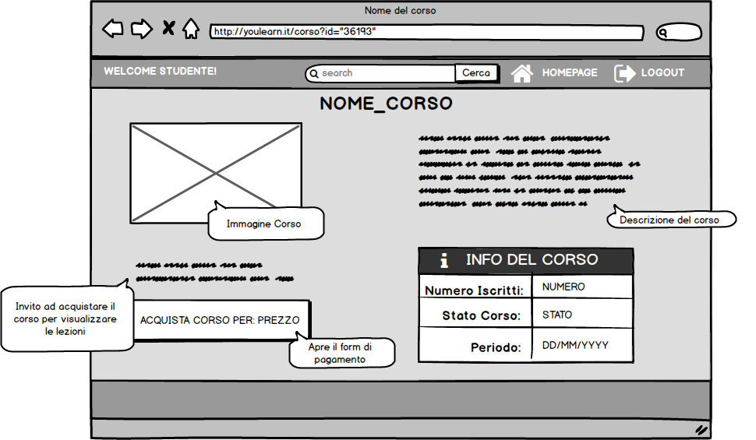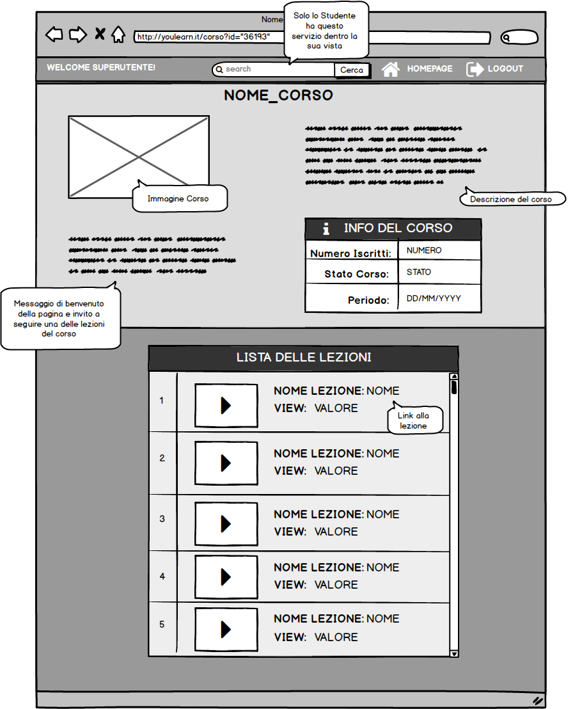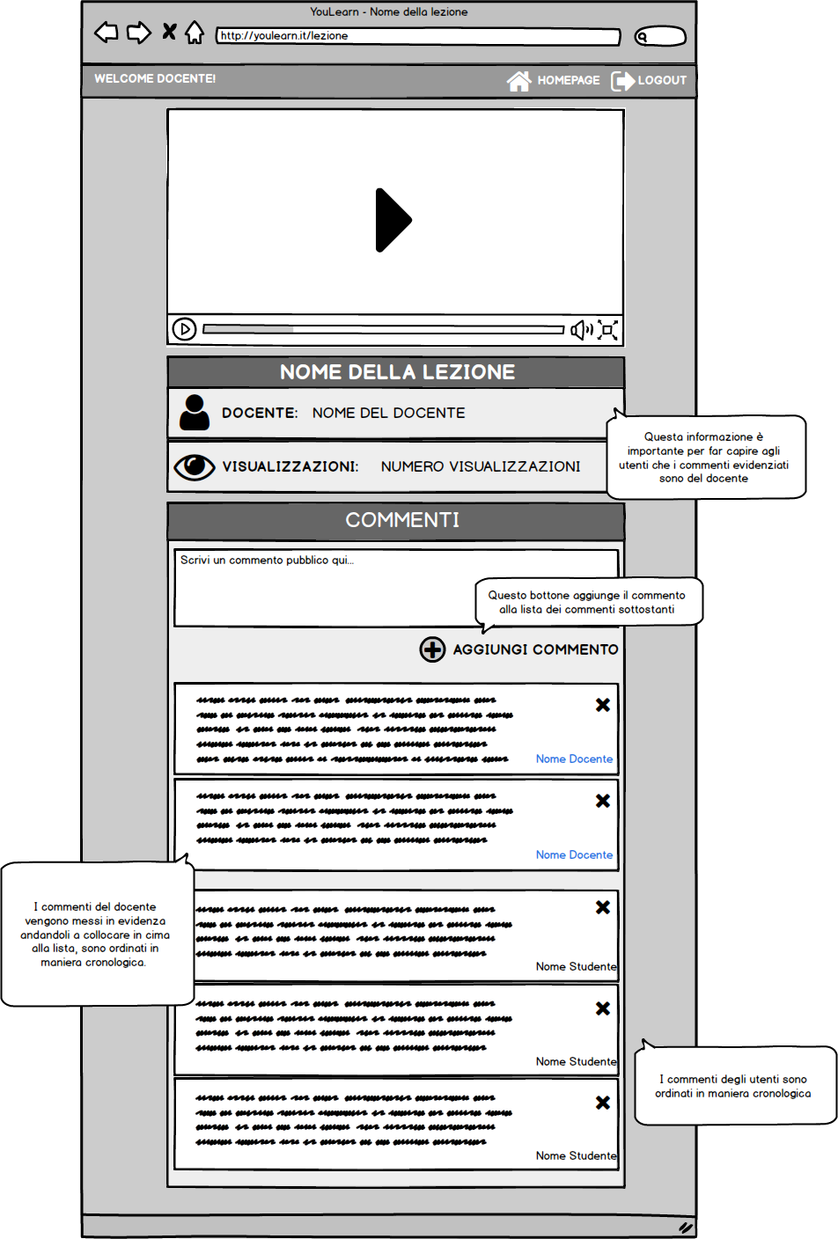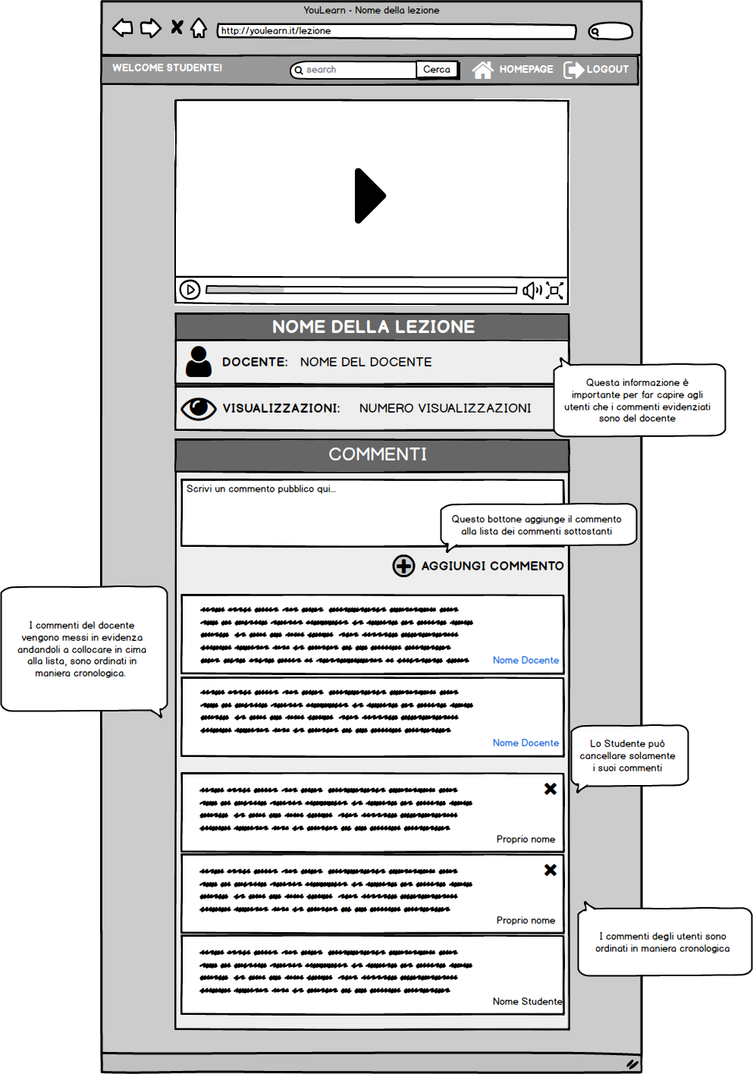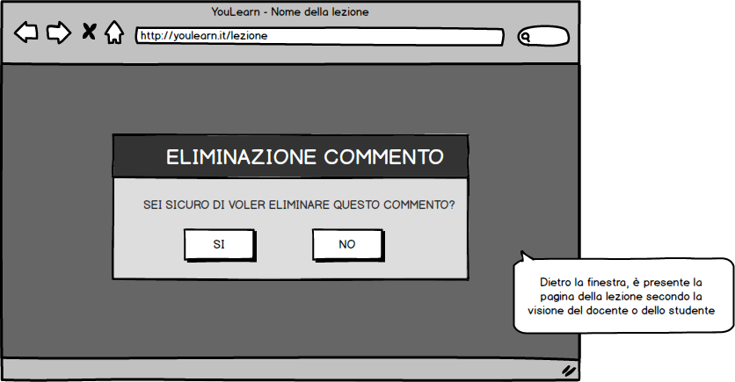

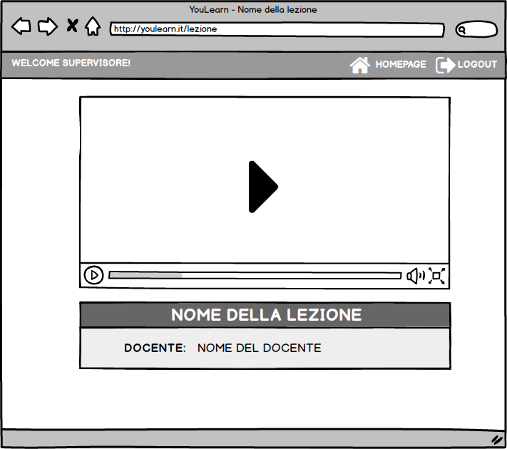

### 

4. Glossario

* **Scadenza delle iscrizioni:** Data reale in cui un utente può iscriversi ad un corso. Al raggiungimento della data, il corso sarà sempre disponibile per gli studenti iscritti, ma non vi sarà la possibilità di iscrizione.
* **Categoria corso:** è una proprietà propria di un corso, raffigura la tipologia di contenuti che si trovano al suo interno.
* **Iscrizione:** Acquisto di un corso conseguita dalla possibilità di visualizzare i contenuti propri del corso stesso.
* **Corso in attesa:** Corso in fase di analisi dei contenuti, ogni corso in attesa è presente all’interno della tabella dei corsi messa a disposizione per un supervisore.
* **Corso attivo:** Corso visibile a tutti gli studenti. Questa tipologia di corsi è acquistabile, per cui è possibile iscriversi e sbloccare i contenuti al suo interno.
* **Corso disattivato:** Corso visibile a tutti gli studenti che si sono iscritti prima della scadenza delle iscrizioni.
* **Analisi dei contenuti:** Azione del supervisore di visionare ogni video-lezione di un corso cosi da poter valutarne i contenuti e decidere se siano idonei o meno per la loro pubblicazione.
* **Update delle informazioni:** Aggiornamento delle informazioni di un account (e-mail, password e, in caso non sia un supervisore, anche della carta di credito salvata).